中化学（海南）有限公司公开招聘申报表
（本表是资格审核的重要依据，请如实、准确、完整、清晰填写）
申报岗位1： 申报岗位2：
姓 名 |  |  | 性 别 |  |  |  |  |  | 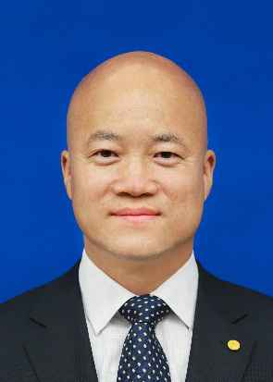
出生日期 |  |  | 籍 贯
民 族 |  |  | 户口所在地
参加工作时间 |  |  | 政治面貌
熟悉何种外语 |  |  | 外语级别
身份证号码 |  |  |  |  |  | 是否同意调剂
学历  学位 | 全日制教育  （第一学历、学位） |  |  |  |  | 院校系专业  及毕业时间
 | 全日制教育  （最高学历、学位） |  |  |  |  | 院校系专业  及毕业时间
 | 在职教育  （最高学历、学位） |  |  |  |  | 院校系专业  及毕业时间
现工作单位  及职务 |  |  |  |  |  | 现任职务时间
专业技术资格
相关资格证书
（请列明）
手机及  固定电话号码 |  |  |  |  |  | EMAIL邮箱
学历教育
培训经历
工作经历
近年主要
工作业绩
奖惩情况
熟悉专业、业务及特长
家庭  成员  及  主要  社会  关系 | 称谓 | 姓名 |  | 出生年月 | 政治面貌 |  | 工作单位及职务
是否有直系亲属受雇于中国化学工程集团有限公司及其所属企业 | ○是 ○否 |  |  | 若有，请列明：
【承诺】本人__ _ (姓名)承诺上述所填写的信息及提供的资料真实、完整、准确，公司可对所填信息进行调查，如有不实、虚构或故意隐瞒的，本人愿意接受取消申请资格或聘用后无条件离岗；情节严重者，公司有权追究其相应的法律责任。
本人同意贵司根据本人提供的工作经历开展背景调查。（若某段工作经历不方便进行背景调查的，请列出并注明原因_____________________________________）

承诺人：
日 期：

